Animo plus 3 - godsdienst

Thema 1 Groeien

Factoren van identiteitsvorming
Deze factoren zijn dimenties die meespelen in je identiteitsvorming

Mijn omgeving
De streek waarin iemand leeft

Mijn levensbeschouwing
Is de manie waarop iemand naar het leven kijkt, welke waarde iemand aan het leven geeft en hoe deze persoon zijn leven wil invullen

Mijn lichaam
Hoe iemand lichaam er uit ziet, waartoe het iemand in staat stelt of waarom het hem/haar beperkt.

Mijn familie, vrienden en kennissen
De omgang met personen met wie iemand sociale relatie heeft zoals grootvader, beste vriendin, tante , oom…

De tijd waarin ik leef
Het geheel van manieren van denken en leven dat door een groep mensen is opgebouwd en van de ene op de andere generatie wordt doorgegeven is bepalend voor het ‘nu’.

Zelfbeeld en imago

zelfbeeld
het beeld dat je van jezelf hebt. Of je een positief of negatief zelfbeeld hebt, hangt af van de ervaringen die je opgedaan hebt

imago
het beeld dat anderen van je hebben. Dat word vaak meebepaald door de ‘buitenkant’, door wat je niet ziet , hoort.. Het is ook het beeld dat je van jezelf wil ophangen voor anderen.

Kritiek, bevestiging en veerkracht

Constructieve of opbouwende kritiek
Is benoemen wat je beter kan , maar ook aandacht hebben voor wat goed gaat. Het gedrag van de persoon wordt beoordeelt, niet de persoon zelf.

Destructieve of afbrekende kritiek
Is afbreken, veroordelen en bekritiseren van de persoon zelf, niet zijn/haar gedrag.

Bevestiging
Is de ander waarderen, laten voelen dat hij/zij er mag zijn.

Veerkracht
Is het vermogen om te herstellen na een moeilijke periode, om moeilijkheden te overwinnen

Communiceren op een verbindende manier

4 stappen
- Waarnemen zonder oordeel
In een eerste stap waar je ziet en hoort , maar je koppelt hier geen interpretatie of oordeel aan.
- Gevoelens ervaren en benoemen
Vervolgens beschrijf je wat je voelt in deze situatie voelt, zonder te oordelen.
- Gevoelens met behoeften verbinden
Positieve of negatieve gevoelens worden veroorzaakt door het wel of niet vervult zijn van je behoeften. Je eigen behoefte is dus de oorzaak van je gevoel en niet het gedrag van de ander.
- Een verzoek formuleren
In een laatste stap formuleer je wat je graag zou willen. Het verzoek is een concrete, positieve boodschap aan de ander. Je geeft aan wat je wil, in plaats van wat je niet wil.
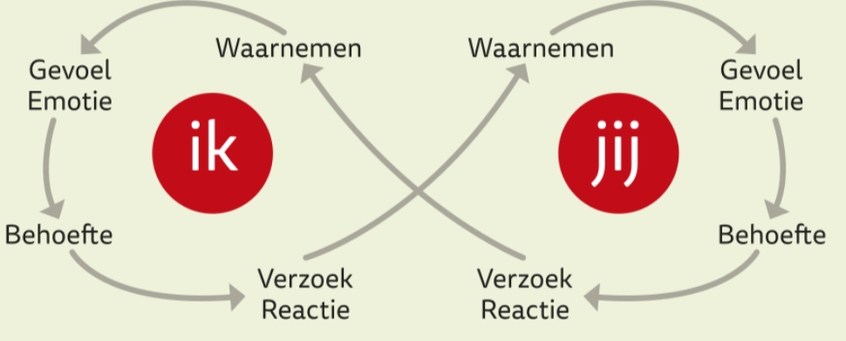
Dit is een wisselschema, deze kunnen we koppelen aan Marshall Rosenberg. Hij vind het verschil van vertellen wat je wel niet deed of wat je van iemand vind BELANGERIJK. Maak geen onderscheid tussen wat je doet en hoe je er op reageert.

